软件启动
启动方式 1：
将startup1中的manage.exe 直接拖到cmd 命令窗口下，加上参数runserver,
回车即可：(启动的过程可能有点长，要等到直到出现以下的界面)
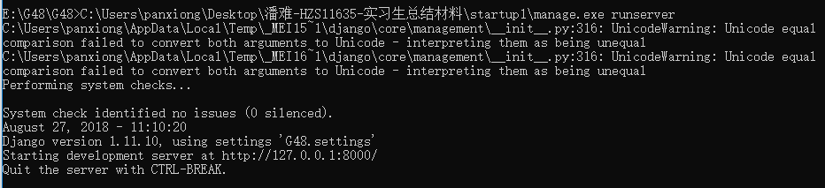
注：runserver 后可接打开的地址，如 runserver 0.0.0.0:8000，默认为127.0.0.1：8000。如果是0.0.0.0:8000则可以让局域网内的其它主机访问本机。
启动方式2：
将startup2\dist\manage中的manage.exe做与启动方式1一样的操作即可
稍等片刻…
在浏览器中运行127.0.0.1:8000,出现以下界面

图 1 启动界面

具体的操作和更细内容请参考功能文档和技术实现文档

